**1.pielikums**

Cenu aptaujai “Koka margu atjaunošana Baznīckalnā un Ķēniņkalnā, Talsos, Talsu novadā”,

identifikācijas Nr. TNPz 2025/49

**TEHNISKĀ SPECIFIKĀCIJA**

**“Koka margu atjaunošana Baznīckalnā un Ķēniņkalnā, Talsos, Talsu novadā”**

1. **Iepirkuma priekšmets:** Koka margu atjaunošana Baznīckalnā (kadastra apzīmējums 88010120258) un Ķēniņkalnā (kadastra apzīmējums 88010080189), Talsos, Talsu novadā.
2. **Koka margu atjaunošanas darbi – vispārīgās prasības**

Minēto objektuesošās koka margas ir ļoti sliktā stāvoklī un vairs nepilda savu funkciju, arī daļa metāla stiprinājumu ir bojāti. Esošās koka margas ir jādemontē, jāizgatavo un jāuzstāda no jauna. Koka margām ir jāsaglabā esošais dizains, profila izmēri un tehniskie parametri (skatīt pievienotās fotofiksācijas 1. attēls un 2. attēls.).

1. **Prasības margu konstrukcijai** 
   1. **Kokmateriāls:** izmantojams laikapstākļu ietekmes izturīgs sarkankoksnes kokmateriāls, kas piemērots lietošanai publiskajā ārtelpā. Vertikālie balsti – masīvkoka ar šķērsgriezumu ~ 100 x 100 mm. Margu lenteri – divi paralēli, leņķī novietoti, masīvkoka brusas ar šķērsgriezumu ~ 100 x 45 mm. Margu un lenteru profilus skatīt 3. attēlā un 4. attēlā.
   2. **Metāla stiprinājumi:** esošie stiprinājumi saudzīgi demontējami un nododami pasūtītājam. Jaunie metāla vertikālo koka balstu stiprinājumi izgatavojami no nerūsējošā tērauda, atbilstoši 5. attēlā norādītajam vai analogi. Metāla stiprinājuma (vertikālā balsta) – paraugs jāsaskaņo ar pasūtītāju, pirms uzstādīšanas.
   3. **Apstrāde:** visām koka detaļām jābūt rūpīgi noslīpētām un apstrādātām ar ārējās vides apstākļiem piemērotiem uz augu eļļas bāzes izgatavotiem aizsarglīdzekļiem, piemēram, *Osmo* vai ekvivalents.
   4. **Krāsojums:** galīgais apdares tonis – no tumši pelēcīgās krāsu skalas. Eļļas bāzes krāsas toņa paraugs uz kokmateriāla, kurš tiks izmantots margu izgatavošanai, jāsaskaņo ar pasūtītāju, pirms krāsošanas darbu uzsākšanas. Jānodrošina vienmērīgs un noturīgs pārklājums saskaņā ar ražotāja norādēm un materiāla uzklāšanas tehnoloģiju.
   5. **Savienojumi:** izmantot tikai cinkotas vai nerūsējošā tērauda skrūves. Visās redzamajās stiprinājuma vietās koka balstos pielietot skrūvju iedziļināšanas metodi un skrūvju vietas jāaizdarina ar (kokmateriāla, kurš izmantots margu izgatavošanai) tapu, kas krāsota galīgā margu apdares toņa krāsā.
2. **Darbu apjoms**
   1. Esošo margu un metāla stiprinājumu demontāža.
   2. Jaunu margu un lenteru izgatavošana atbilstoši oriģinālajam dizainam un veiktajam uzmērījumam.
   3. Jaunu metāla stiprinājumu detaļu izgatavošana atbilstoši koka margu parametriem.
   4. Koka detaļu apstrāde un krāsošana/nobeiguma apdare ar saskaņoto toni.
   5. Metāla stiprinājumu sagatavošana un uzstādīšana.
   6. Pilna margu montāža atbilstoši esošajam izvietojumam vai pasūtītāja norādēm.
3. **Kvalitātes prasības**

Konstrukcijai jābūt stabilai un drošai lietošanai. Visām izgatavotajām un izmantotajām detaļām jābūt bez defektiem (t.sk. plaisas, zaru caurumi, koksnes puve utt.). Savienojumi starp detaļām jāveic ar precizitāti, ievērojot konstrukcijas stiprību un estētiku. Krāsojuma pārklājumam jābūt vienmērīgam, bez notecējumiem, traipiem vai burbuļiem. Metāla detaļām jānodrošina noturība pret koroziju vismaz 5 (piecus) gadus.

1. **Garantija**

Izpildītājam jānodrošina vismaz 3 (trīs) gadu garantija koka detaļām, 5 (piecu) gadu metāla elementu garantija.

1. **Piezīmes**

Pirms darbu uzsākšanas, jāveic precīza esošo margu profilu uzmērīšana un to rasējums vai paraugs jāsaskaņo ar pasūtītāju. Krāsas tonis un krāsas tonis uz izgatavotā koka margu parauga jāsaskaņo ar pasūtītāju pirms krāsošanas.

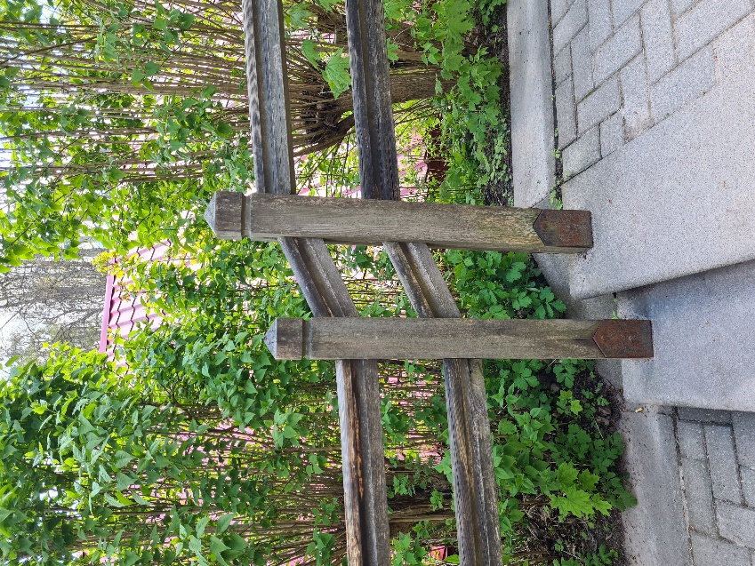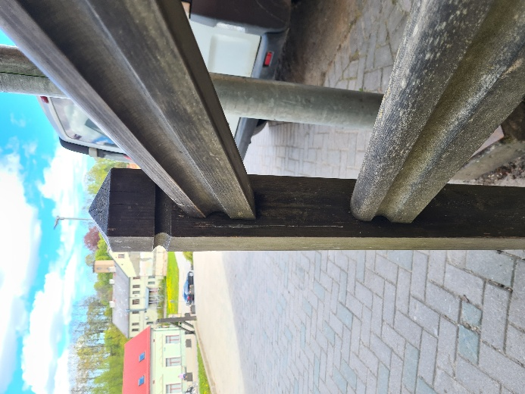

1.attēls esošo kāpņu fotofiksācija 2.attēls esošo kāpņu fotofiksācija

3. attēls vertikālais koka balsts ar lenteriem 4. attēls vertikālais koka balsts ar lenteriem

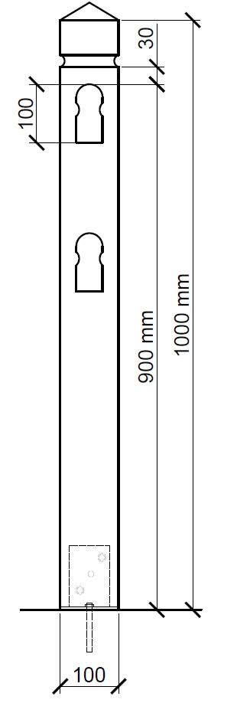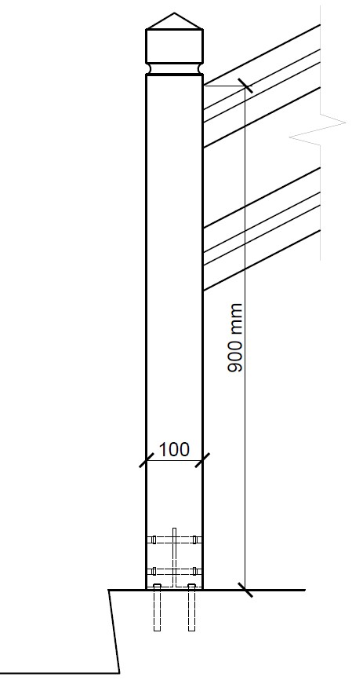

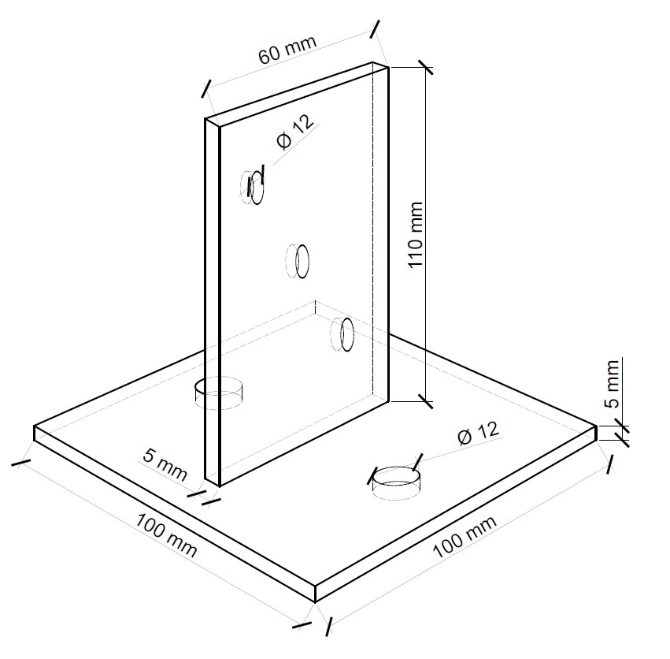

5. attēls metāla stiprinājums – vertikālā staba balsts

*Tehnisko specifikāciju sagatavoja:*

*Talsu pilsētas pārvaldes vadītāja vietniece*

*Dace Sudmale*

*10.05.2025.*

Ar šo Pretendents apņemas izpildīt un nodrošināt Tehniskās specifikācijas prasības.

|  |  |
| --- | --- |
| **Vārds, uzvārds, amats**  *(Pretendenta pārstāvja vai tā pilnvarotās personas)* |  |
| **Paraksts** |  |